一、课题: 2.3 双曲线的性质（1）

二、教学目标:
1、能运用双曲线的标准方程讨论双曲线的范围、对称性、顶点等几何性质；掌握双曲线标准方程中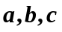的几何意义，理解双曲线的渐近线的概念及证明；能运用双曲线的几何性质解决双曲线的一些基本问题。
2、在与椭圆的性质的类比中获得双曲线的性质，培养学生的观察能力，想象能力，数形结合能力，分析、归纳能力和逻辑推理能力，以及类比的学习方法；使学生进一步掌握利用方程探究曲线性质的基本方法，加深对直角坐标系中曲线与方程的概念的理解。
3、通过交流探索活动，激发学生的学习兴趣；培养学生对待知识的科学态度和探索精神，而且能够运用运动的、变化的观点分析理解事物。

三、教学重点: 掌握双曲线的几何性质及初步运用

教学难点: 双曲线的渐近线方程的导出和论证

四、教学内容与教学过程（见附页）

五、作业： 练习册

六、课后反思

（一）类比椭圆的性质来探究双曲线的性质（顶点，对称性，范围）
标准方程 |  | 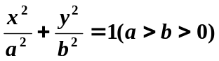 | 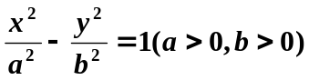
概  念 | 图形 | 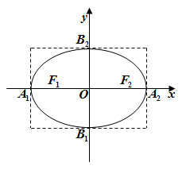 | 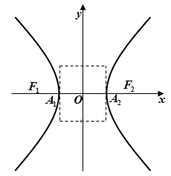
概  念 | 焦点 | 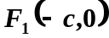、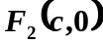 | 、
概  念 | 焦距 | 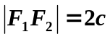
性  质 | 顶点 | 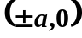，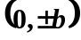  长轴：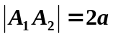  短轴：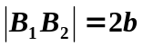
性  质 | 对称性 | 对称轴：、轴  对称中心：原点
性  质 | 范围 | 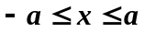  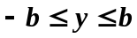
性  质 | 离心率 | 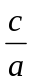

【练习1】：分别写出双曲线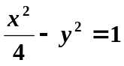和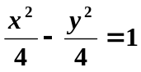的顶点坐标、实轴长和范围。
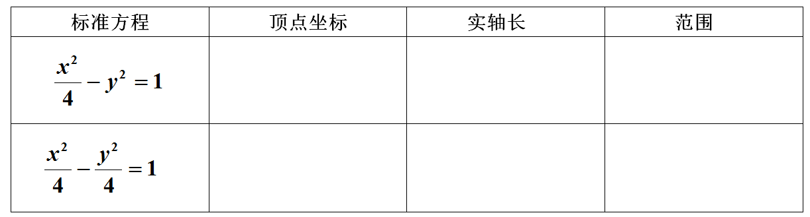

（二）双曲线的渐近线
提问：双曲线的渐近线方程是什么？阅书56页

（三）双曲线的性质
标准方程 |  |  | 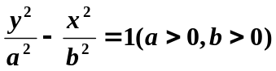
概  念 | 图形 | 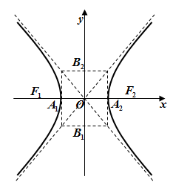 | 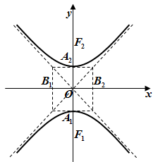
概  念 | 焦点 | 、 | 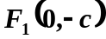、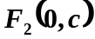
概  念 | 焦距
性  质 | 顶点
性  质 | 实轴
性  质 | 虚轴
性  质 | 对称性
性  质 | 范围
性  质 | 渐近线
性  质 | 离心率

（四）典型例题与训练


完成 P57课后练习

2.3 双曲线的性质（2）
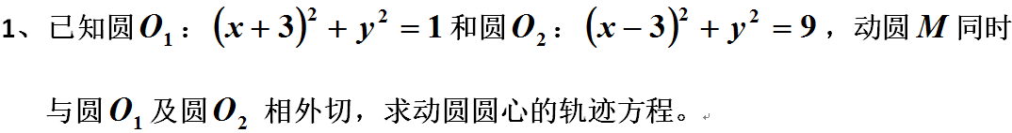

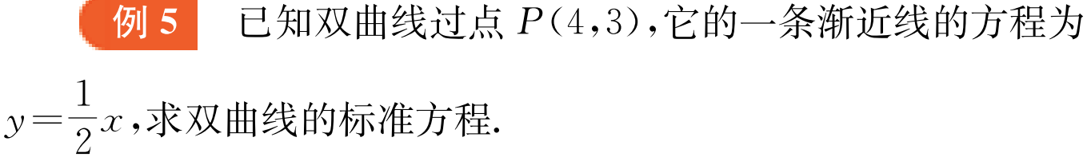

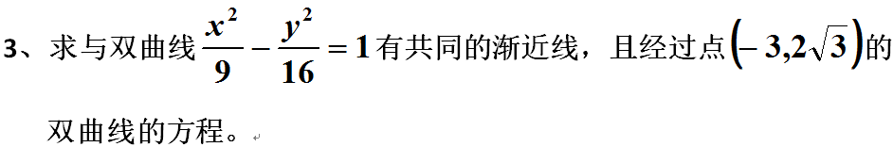

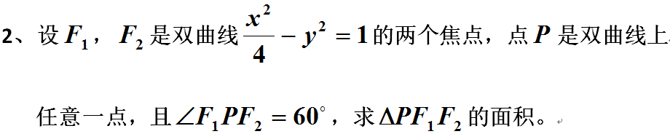

、

完成 P60课后练习

2.3 双曲线的性质（3）
一、直线与双曲线的位置关系
1、当直线斜率不存在时，易判断直线与双曲线的位置关系；
2、当直线斜率存在时，设直线方程：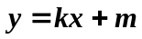
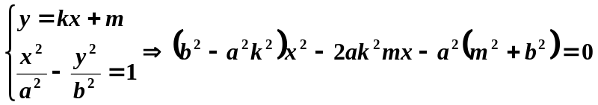
①当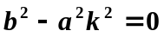时，即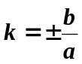时
若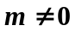，则方程组有唯一解；若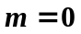，则方程组无解；
∴与渐近线平行的直线和双曲线只有一个交点；
②当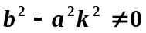时，
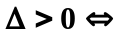有两个不同的交点
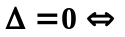有一个交点
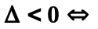没有交点
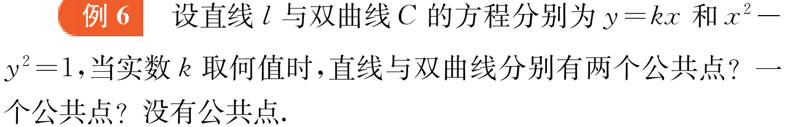

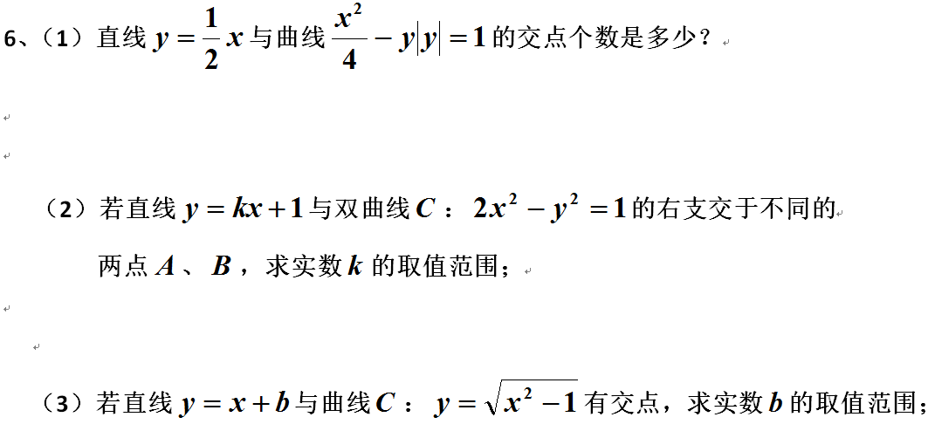

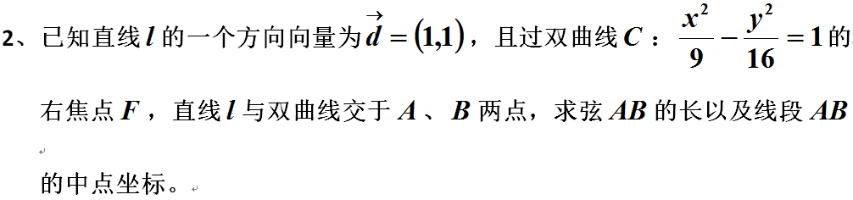

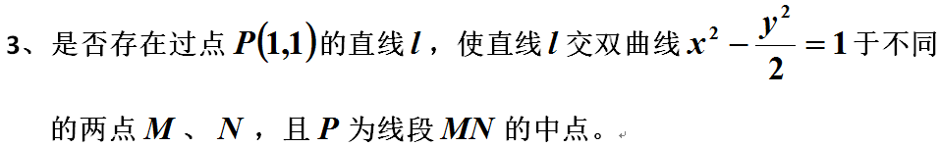

2.3 双曲线的性质（4）
